INSTITUTO SUPERIOR TECNOLÓGICO PRIVADO CIBERTEC
CARRERAS DE TECNOLOGÍAS DE LA INFORMACIÓN
COMPUTACIÓN E INFORMÁTICA
Desarrollo e Integración de una Aplicación Móvil Android y un Portal Web para la Gestión de Inventarios de Artículos de Computación mediante StockFácil PC

StockFácil PC
Control de inventario de artículos de computación
APLICACIÓN MÓVIL · PORTAL ADMINISTRATIVO · CONTROL DE EXISTENCIAS

CURSO | Desarrollo de Aplicaciones Móviles I
DOCENTE | Luis Angel Salvatierra Aquino
CICLO | Quinto
COORDINADOR | Medaly Nicoll Gutierrez Flores | I202512236
INTEGRANTES | Ailyn Joseth Gamarra Rosas | I202402509  Juan Diego Moreno Vergara | I202211504  Luis Gustavo Hurtado Olden | I202221935  Ronny Darwin Centeno Cjuro | I202214802  Joseph Eleosser Mendoza Cisneros | I202505415
Lima, Perú · 2026
ÍNDICE GENERAL
1. Resumen 4
2. Introducción 4
3. Diagnóstico 5
3.1. Aspecto social 5
3.2. Aspecto económico 6
3.3. Aspecto político 7
3.4. Aspecto tecnológico 7
3.5. Aspecto ecológico 8
3.6. Síntesis del diagnóstico 9
4. OBJETIVOS 10
4.1. Objetivo general 10
4.2. Objetivos específicos 10
4.2.1. Criterios SMART aplicados 10
4.2.2. Comprobación prevista de los objetivos 10
5. JUSTIFICACIÓN DEL PROYECTO 11
6. DEFINICIÓN Y ALCANCE DEL PROYECTO 11
6.1. Definición del proyecto 11
6.2. Alcance del proyecto 12
6.2.1. Componentes y comunicación 13
6.3. Proceso de negocio propuesto 13
6.3.1. Casos de uso de negocio 14
6.3.2. Diagrama de flujo de negocio: registro de entradas y salidas 15
6.4. Documentación funcional 16
6.4.1. Módulos y requisitos funcionales 16
6.5. Especificación de casos de uso 17
6.5.1. CU-01. Consultar el inventario 17
6.5.2. CU-02. Buscar un producto 17
6.5.3. CU-03. Registrar un producto 17
6.5.4. CU-04. Editar un producto 17
6.5.5. CU-05. Desactivar un producto 18
6.5.6. CU-06. Administrar categorías 18
6.5.7. CU-07. Registrar un movimiento de stock 18
6.5.8. CU-08. Consultar movimientos 18
6.5.9. CU-09. Sincronizar cambios guardados en el teléfono 19
6.6. Flujos de la aplicación 20
6.6.1. Flujo actual de consulta 20
6.6.2. Flujo actual de mantenimiento de productos 20
6.6.3. Flujo actual de movimientos 20
6.6.4. Flujo previsto de trabajo sin conexión 20
6.7. Reglas de negocio 21
6.8. Modelo lógico y físico de datos 22
6.8.1. Modelo físico de la base central 22
6.8.2. Modelo local previsto para completar el objetivo 22
6.9. Limitaciones y trabajo pendiente 23
7. PRODUCTOS Y ENTREGABLES 23
7.1. Aplicación móvil Android 23
7.2. Portal administrativo web 24
7.3. Servicios REST 24
7.4. Base de datos 24
7.5. Pruebas funcionales 25
7.6. Documentación técnica 25
7.7. Video de demostración 25
8. CONCLUSIONES 26
9. RECOMENDACIONES 27
10. GLOSARIO 27
11. BIBLIOGRAFÍA 28
12. ANEXOS 29
12.1. Anexo A. Mockups de la aplicación y del portal 29
12.2. Anexo B. Evidencias de la aplicación Android 29
12.3. Anexo C. Evidencias del portal y de los datos compartidos 29
12.4. Anexo D. Evidencia de SQLite local en el teléfono 29
12.5. Anexo E. Matriz de pruebas 29
12.6. Anexo F. Video de demostración 29
12.7. Anexo G. Validación del proceso con una tienda 29

Resumen
Este informe presenta StockFácil PC, un proyecto aplicado que propone ordenar el control del inventario de una pequeña tienda de artículos de computación. El diagnóstico revisa factores sociales, económicos, políticos, tecnológicos y ecológicos con información de fuentes oficiales. Estos datos ayudan a entender el entorno nacional, pero no reemplazan la validación de las necesidades de una tienda específica.
A partir del diagnóstico, se plantean objetivos SMART —específicos, medibles, alcanzables, relevantes y con un plazo definido— para organizar el registro y la consulta de productos y existencias. La propuesta busca facilitar la búsqueda de información, mantener al día las entradas y salidas y ayudar a tomar decisiones sobre los productos disponibles. La reducción de demoras o errores es un beneficio esperado, todavía no medido en un negocio participante.
El avance reúne una aplicación móvil y un portal administrativo conectados por un servicio de datos. En las pruebas realizadas en la red local, un producto registrado desde el teléfono se pudo consultar en el portal. La versión actual guarda los datos compartidos en una base de desarrollo ubicada en la computadora. Aunque el proyecto Android contiene una tabla SQLite preparada para productos, la pantalla móvil todavía no la utiliza; por eso el guardado sin conexión y la sincronización posterior siguen pendientes. El informe desarrolla los objetivos, la justificación, el alcance, los casos de uso, los flujos, las reglas de negocio y el modelo de datos, y separa esos planos de las funciones ya construidas.
Nota de lectura: este archivo es un borrador de trabajo. Las marcas amarillas señalan tareas que requieren completar código, incorporar capturas o mockups, ejecutar pruebas, validar el proceso con una tienda o publicar el servicio. Las demás secciones son el diseño y la documentación que pueden prepararse desde ahora.

Introducción
Una tienda de componentes y accesorios de computación necesita saber qué productos tiene disponibles, en qué cantidad y cuándo debe actualizar sus existencias. Si esa información se consulta en distintos lugares, mantenerla al día puede resultar difícil. Este proyecto toma como escenario una tienda pequeña de artículos de PC y propone ordenar el proceso de registro y consulta del inventario.
StockFácil PC reúne una aplicación móvil para consultar y mantener el inventario, un portal web para administrar la misma información y un servicio que comunica ambos canales. En la versión actual, el teléfono consulta y envía cambios al servicio cuando hay conexión; el servicio guarda los datos compartidos en la computadora y el portal los consulta desde allí. El proyecto también contempla guardar información en el teléfono y enviarla al recuperar la conexión, función que todavía debe construirse.
Este informe presenta el diagnóstico, los objetivos, la justificación y los planos funcionales y de datos que orientan el desarrollo. Los casos de uso y flujos describen el comportamiento esperado del sistema; no son, por sí mismos, evidencia de que cada función esté terminada. La tienda de referencia aún no ha sido identificada ni entrevistada, por lo que el diagnóstico no atribuye a una empresa concreta pérdidas, errores o tiempos que no se hayan medido. Los mockups y las capturas de evidencia se incorporarán en una etapa posterior.

Diagnóstico
Para comprender el entorno de StockFácil PC se aplica el modelo SEPTE, que revisa factores sociales, económicos, políticos, tecnológicos y ecológicos relacionados con el proyecto. Se presentan datos nacionales y estudios sobre Mipyme publicados por entidades oficiales. Estos datos ayudan a explicar el contexto, pero no describen por sí solos la forma de trabajo de una tienda concreta; esa parte deberá confirmarse mediante una entrevista y la observación del inventario.

3.1. Aspecto social
Según los resultados de la Encuesta Nacional de Hogares publicados por el INEI (2026), durante el segundo trimestre de 2026 el 64,5 % de los hogares del Perú tenía conexión a Internet. La cifra llegó a 84,7 % en Lima Metropolitana, 66,2 % en el resto urbano y 27,1 % en el área rural. Además, el 90,2 % de las personas usuarias de Internet de seis años a más accedió mediante un teléfono celular. Estos datos describen hogares y personas a nivel nacional; no confirman la conectividad de una tienda participante.
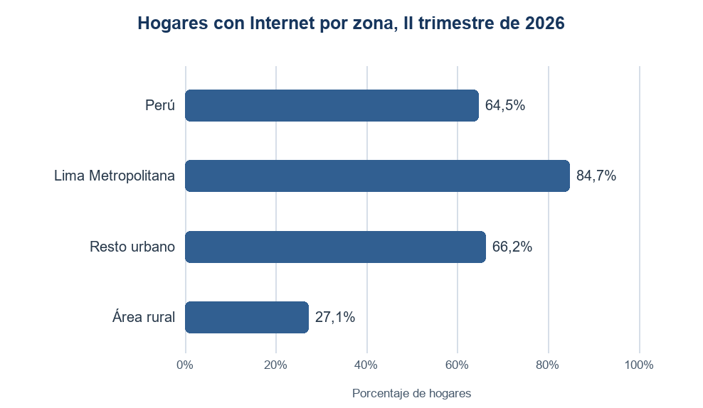
Figura 1. Hogares con acceso a Internet por zona, segundo trimestre de 2026.
Fuente: INEI (2026), resultados de la Encuesta Nacional de Hogares. Elaboración propia a partir del informe de tecnologías de información y comunicación en los hogares.
La diferencia entre zonas muestra que el acceso a Internet no es uniforme. El uso extendido del celular respalda que StockFácil PC incluya una consulta desde el teléfono, mientras que la brecha de conectividad hace relevante diseñar un proceso que no dependa de una conexión permanente. En el prototipo actual, sin embargo, tanto el teléfono como el portal requieren conexión al servicio local; el trabajo sin conexión continúa como función pendiente.

3.2. Aspecto económico
Las Mipyme tienen un peso importante en la economía peruana: PRODUCE informó que en 2024 operaron 2 331 173 Mipyme formales, equivalentes al 99,3 % de las empresas formales, y que sus ventas representaron el 22,7 % de las ventas formales del país (PRODUCE, 2025a). En otro indicador, la Encuesta Económica Anual 2024 —con datos del ejercicio 2023— preguntó por qué algunas Mipyme no usaban plataformas digitales para vender. Entre las no usuarias, el 37,7 % dijo que no percibía mayores beneficios; el 21,4 % mencionó el precio de adquisición y el 12,4 % los costos de operación y mantenimiento. La pregunta permitía más de una respuesta (PRODUCE, 2025b).
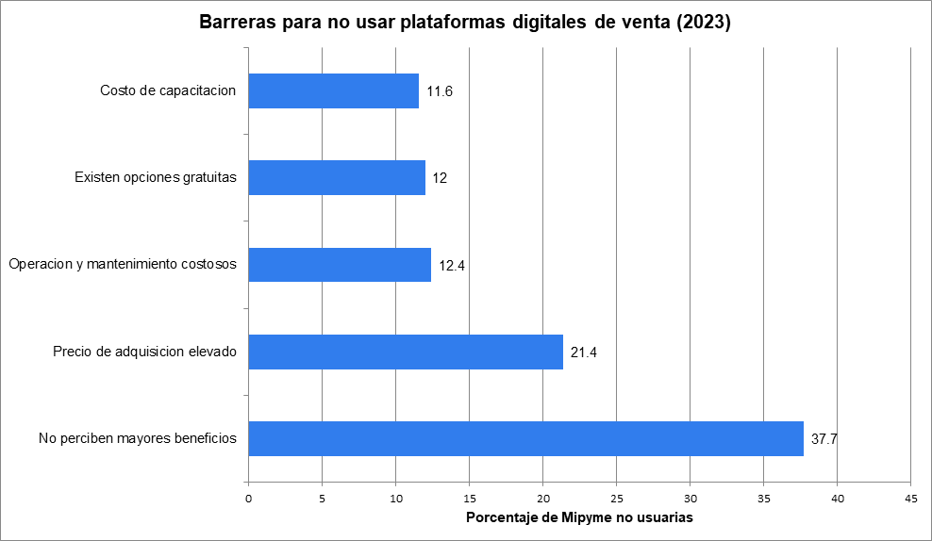
Figura 2. Motivos declarados para no usar plataformas digitales de venta, ejercicio 2023.
Fuente: PRODUCE–OGEIEE (2025), Las Mipyme en Cifras 2024, figura 8.13; resultados de la EEA 2024 correspondientes al ejercicio 2023. La pregunta se dirigió a Mipyme no usuarias y permitía respuestas múltiples. Elaboración propia.
Los datos muestran que el costo y el beneficio esperado influyen en la adopción de herramientas de venta digital; no miden el costo de un sistema de inventario ni el ahorro que produciría StockFácil PC. Un estudio de pequeñas y medianas empresas manufactureras de China también encontró que reducir inventario puede asociarse con mejores resultados hasta cierto punto, pero reducirlo en exceso puede perjudicarlos (Liu et al., 2024). Por tratarse de otro país y sector, el estudio sirve como antecedente general y no como pronóstico para una tienda peruana. El beneficio económico local deberá evaluarse midiendo el tiempo y el costo actuales de registrar, buscar y corregir existencias.

3.3. Aspecto político
En julio de 2023 se aprobó la Política Nacional de Transformación Digital al 2030 mediante el Decreto Supremo N.° 085-2023-PCM. La política articula la participación del Estado, el sector privado, la academia y la ciudadanía, en cuanto resulte aplicable a cada actor (PCM, 2023). Para StockFácil PC, esta norma aporta contexto sobre la dirección digital del país; no establece por sí sola que este prototipo deba incorporar funciones ajenas a la gestión de inventario.
El nuevo Reglamento de la Ley de Protección de Datos Personales, aprobado mediante el Decreto Supremo N.° 016-2024-JUS, está vigente desde el 31 de marzo de 2025 (ANPD, 2025). El alcance actual del prototipo comprende categorías, productos y movimientos de inventario; no registra datos personales de clientes o trabajadores ni incorpora cuentas o inicio de sesión. La norma se incluye como contexto para describir con precisión qué información maneja hoy el proyecto.
Año | Marco público | Relación con el proyecto
2023 | Política Nacional de Transformación Digital al 2030 (D. S. N.° 085-2023-PCM) | Contexto nacional favorable a la adopción responsable de servicios digitales.
2024 | Reglamento de la Ley de Protección de Datos Personales (D. S. N.° 016-2024-JUS) | El prototipo actual registra datos de inventario, sin datos personales, cuentas ni inicio de sesión.
Nota. Elaboración propia con base en las normas publicadas por la Presidencia del Consejo de Ministros y el Ministerio de Justicia y Derechos Humanos.

3.4. Aspecto tecnológico
La Encuesta Económica Anual 2024, cuyos resultados para estos indicadores corresponden al ejercicio 2023, reportó que el 90,1 % de las Mipyme encuestadas tenía Internet, el 85,1 % contaba con teléfono móvil, el 70,9 % con computadora de escritorio y el 60,3 % con laptop. El mismo informe señaló que el 6,6 % declaró ventas por Internet y el 6,4 % compras por ese medio (PRODUCE, 2025b). Una empresa podía contar con más de un tipo de dispositivo; las cifras de equipos no se suman.
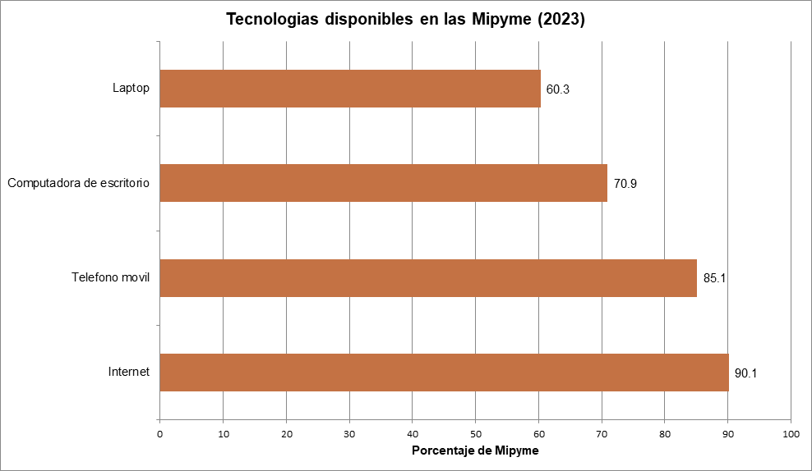
Figura 3. Acceso de las Mipyme a Internet y dispositivos, ejercicio 2023.
Fuente: PRODUCE–OGEIEE (2025), Las Mipyme en Cifras 2024; resultados de la EEA 2024 correspondientes al ejercicio 2023. Elaboración propia.
La presencia de teléfonos y computadoras ofrece un contexto favorable para consultar información desde más de un equipo, aunque disponer de Internet no significa que la empresa ya gestione digitalmente sus existencias. La encuesta mide acceso y comercio electrónico, no el control interno del inventario. En StockFácil PC, la aplicación móvil y el portal comparten datos cuando se conectan al servicio en la red local. La tabla SQLite del teléfono todavía no está conectada a las pantallas y no se presenta como almacenamiento móvil operativo.

3.5. Aspecto ecológico
Los artículos de computación pertenecen a una categoría de productos que, al terminar su vida útil, puede convertirse en residuos de aparatos eléctricos y electrónicos (RAEE). El MINAM señala que en el Perú se generan más de 100 000 toneladas de RAEE al año. Según los registros de Sigersol citados por el ministerio, se reciclaron 5 700 toneladas en 2020 y 11 175 en 2021; en 2022 se superaron las 14 700 toneladas, en 2023 las 20 000 y en 2024 las 25 600 (MINAM, 2025). El Decreto Supremo N.° 009-2019-MINAM establece un régimen especial para el manejo de estos residuos.
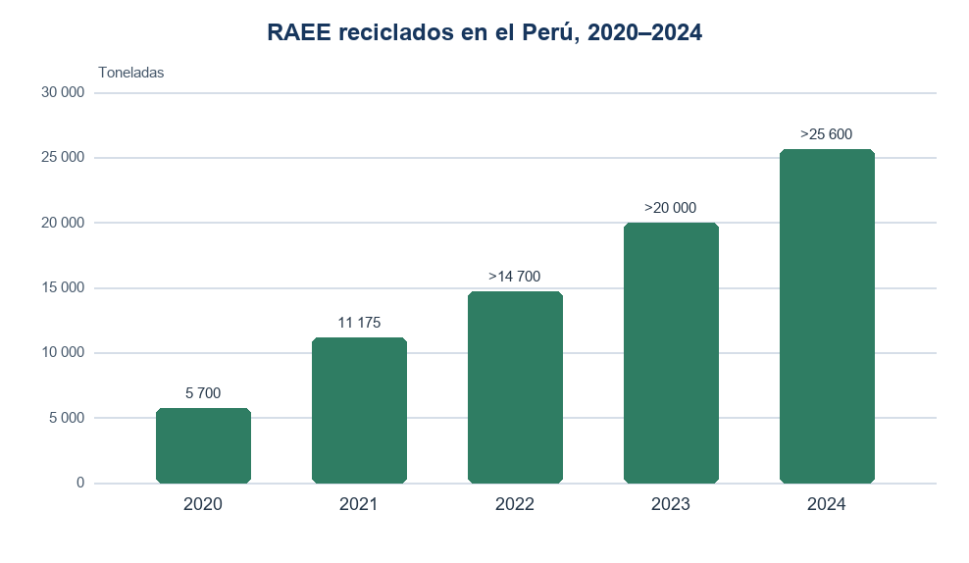
Figura 4. Cantidad de RAEE reciclados en el Perú, 2020–2024.
Fuente: MINAM (2025), registros de Sigersol. Las etiquetas de 2022, 2023 y 2024 reflejan mínimos publicados como “más de”; no representan cifras exactas. Elaboración propia.
La información ambiental permite contextualizar la actividad comercial de artículos tecnológicos, pero no describe el manejo de residuos de una tienda participante. StockFácil PC registra productos y movimientos de existencias; no administra residuos ni acredita su reciclaje. Por ello, no se atribuye al sistema una reducción de RAEE. Si la tienda reemplaza registros en papel, ese posible efecto ambiental deberá comprobarse observando y midiendo el proceso real.

3.6. Síntesis del diagnóstico
La información revisada permite justificar el estudio de una herramienta que se consulte desde el teléfono y una computadora: el celular es un medio extendido de acceso, las Mipyme representan casi todas las empresas formales y la adopción de ventas por Internet aún es limitada en la encuesta citada. Las normas nacionales orientan la transformación digital y el tratamiento de datos personales, mientras que las cifras de RAEE muestran la importancia del manejo de equipos al final de su vida útil. Estos datos explican el contexto, pero no prueban una falla concreta en una tienda ni permiten prometer ahorros. Para validar la necesidad y el impacto local, se deberá observar cómo se controla hoy el inventario y medir tiempos, errores y costos con el negocio participante.

4. OBJETIVOS

4.1. Objetivo general
Desarrollar e integrar StockFácil PC para que una tienda de artículos de computación pueda registrar, consultar y mantener actualizados sus productos y existencias desde una aplicación móvil y un portal administrativo, con información compartida y almacenamiento local en el teléfono antes de la entrega final del curso.

4.2. Objetivos específicos
Objetivo específico 1: Implementar en la aplicación móvil el registro, búsqueda, edición y eliminación lógica de productos, junto con su almacenamiento local en SQLite, y comprobar cada operación mediante casos funcionales antes de la entrega final del proyecto.
Objetivo específico 2: Integrar la aplicación móvil con el portal administrativo para productos, categorías y movimientos de stock, y comprobar antes de la entrega que los cambios enviados desde el teléfono se puedan consultar en el portal.
Objetivo específico 3: Publicar la base de datos y el servicio de integración en un alojamiento gratuito compatible con el proyecto, y comprobar su acceso desde el teléfono y el portal antes de la presentación final.

4.2.1. Criterios SMART aplicados
Criterio | Cómo se aplica a StockFácil PC
Específico | Indica qué funciones se completarán: inventario móvil, portal, información compartida, almacenamiento local y publicación.
Medible | Se verificará cada operación con una prueba y un resultado observable; no se asignan porcentajes de mejora sin mediciones.
Alcanzable | Parte del prototipo local ya construido y define como pendientes las funciones que todavía deben implementarse.
Relevante | Responde a la necesidad de ordenar el registro y la consulta de existencias de una tienda de artículos de computación.
A tiempo | Los objetivos se completarán y comprobarán antes de la entrega final del curso; la fecha exacta se añadirá cuando la confirme el docente.

4.2.2. Comprobación prevista de los objetivos
Objetivo | Criterio de comprobación | Estado de la evidencia
Objetivo 1 | Probar registro, búsqueda, edición y desactivación; comprobar que los datos se conservan en el teléfono sin conexión. | Pendiente: conectar SQLite móvil y adjuntar evidencias.
Objetivo 2 | Registrar un cambio en un canal y consultar el mismo dato en el otro; repetir con productos, categorías y movimientos. | Se reportó una prueba manual con un producto; falta adjuntar captura y documentar las demás operaciones.
Objetivo 3 | Abrir el servicio desde el teléfono y el portal fuera de la red local de desarrollo. | Pendiente: publicar y probar el servicio y la base de datos.

5. JUSTIFICACIÓN DEL PROYECTO
StockFácil PC se propone para facilitar el registro y la consulta de productos y existencias en una tienda de artículos de computación. Al reunir la información del catálogo y los movimientos en un mismo sistema, la solución puede ayudar a que el personal encuentre los datos con mayor facilidad. Este aporte se plantea como propósito del proyecto; su efecto en tiempos, errores o costos deberá medirse cuando se valide con una tienda.
La implementación de StockFácil PC se justifica por la necesidad de consultar y mantener la información del inventario desde el teléfono y desde una computadora. En el avance actual ambos canales acceden a los mismos datos cuando están conectados a la red local, lo que permite revisar los cambios desde el portal después de registrarlos en la aplicación móvil.
La propuesta busca reunir los datos de productos, categorías y movimientos para que el personal pueda consultar una referencia común. El almacenamiento local del teléfono y el envío automático de cambios al recuperar la conexión forman parte del diseño previsto, pero aún no están integrados en el flujo móvil actual. Por ello, no se atribuyen todavía ahorros ni mejoras cuantificadas al sistema.
Los principales beneficiarios directos del proyecto son las personas responsables de administrar los productos y controlar las existencias de la tienda. De forma indirecta, los propietarios del negocio también pueden beneficiarse al disponer de información más organizada para consultar el estado del inventario y apoyar la toma de decisiones.
La documentación funcional y el modelo de datos convierten el alcance del proyecto en una guía para completar el desarrollo. El beneficio para una tienda deberá confirmarse mediante pruebas con usuarios y mediciones del proceso antes y después de usar la solución.

6. DEFINICIÓN Y ALCANCE DEL PROYECTO

6.1. Definición del proyecto
StockFácil PC es un proyecto de gestión de inventario para una tienda de artículos de computación. El diseño contempla una aplicación móvil Android, un portal administrativo web y un servicio de datos que permite consultar y actualizar la información desde ambos canales.
En el prototipo actual, la aplicación móvil consulta y modifica productos, categorías y movimientos mediante el servicio de datos. La información compartida se guarda en una base SQLite de desarrollo en la computadora. El proyecto Android también contiene una tabla SQLite local para productos, pero todavía no está conectada a las pantallas; el funcionamiento sin conexión y la sincronización posterior son parte del diseño pendiente.
La solución usa una fuente central de información para que los registros consultados desde el teléfono y el portal correspondan al mismo inventario. En el avance local, la computadora aloja el servicio y la base de desarrollo; por ahora ambos canales requieren conectividad con ese servicio.
El proyecto comprende la definición del proceso de inventario, los modelos de datos, los casos de uso, las reglas de negocio y los flujos de la solución, además del desarrollo e integración de las funciones previstas. Los mockups se elaborarán por separado y las evidencias se incorporarán conforme se implementen y prueben los componentes.

6.2. Alcance del proyecto
El alcance de StockFácil PC comprende el desarrollo de los siguientes componentes funcionales:
Aplicación móvil Android
- Consulta y búsqueda de productos desde la aplicación móvil.
- Registro, edición y desactivación lógica de productos a través del servicio de datos.
- Consulta y mantenimiento de categorías, y registro y consulta de movimientos de stock.
- Conexión con el servicio de datos cuando el dispositivo tiene acceso a la red local.
Portal administrativo web
- Consulta, búsqueda, registro, edición y desactivación lógica de productos.
- Registro, edición y desactivación de categorías; no se permite desactivar una categoría que aún tenga productos activos.
- Registro y consulta de movimientos de ingreso y salida de stock.
- Resumen del inventario, productos con stock bajo y movimientos recientes.
- Administración de productos y categorías desde el navegador.
Servicios REST
- Comunicación entre la aplicación móvil y el servidor.
- Envío y procesamiento de la información de productos, categorías y movimientos de stock.
- Integración entre los componentes móviles y web según los servicios implementados.
Base de datos
- Base central de desarrollo con las tablas de categorías, productos y movimientos de stock.
- Relaciones entre categorías, productos y movimientos, según el modelo documentado en este informe.
- PENDIENTE — La publicación del servicio y la base de datos en un alojamiento externo es un objetivo pendiente.

6.2.1. Componentes y comunicación
Componente | Función y estado
Aplicación Android | Permite consultar y mantener el inventario desde el teléfono cuando hay conexión.
Portal administrativo | Permite consultar los mismos datos desde un navegador y administrar productos, categorías y movimientos.
Servicio de datos | Recibe las solicitudes de la aplicación y del portal, valida la información y comunica los cambios.
Base central de desarrollo | Guarda categorías, productos y movimientos en la computadora de desarrollo. Su publicación externa está pendiente.
Base local del teléfono | Su estructura inicial existe en el código, pero no está conectada a las pantallas. El guardado sin conexión y el envío posterior están pendientes.

6.3. Proceso de negocio propuesto
El proceso que guía StockFácil PC consiste en mantener un catálogo de artículos de computación, conocer las existencias disponibles y registrar cada ingreso o salida. El personal encargado consulta el inventario desde el teléfono y la persona responsable de la administración puede revisar los mismos datos desde el portal. Estas denominaciones representan responsabilidades del proceso; la versión actual no tiene cuentas ni permisos diferenciados por usuario.

6.3.1. Casos de uso de negocio
Código | Caso y responsable | Descripción del proceso | Resultado esperado
CUN-01 | Mantener el catálogo  Actor: encargado de inventario | Identifica un artículo, registra su código, nombre, categoría, marca, modelo, precio y existencias. Cuando un dato cambia, actualiza el registro. | El artículo queda disponible para consulta.
CUN-02 | Consultar disponibilidad  Actor: encargado o responsable del portal | Busca un artículo por nombre o código y revisa su cantidad y el nivel mínimo definido. | El personal conoce el saldo registrado y si requiere reponer unidades.
CUN-03 | Registrar una entrada  Actor: encargado de inventario | Cuando ingresan unidades al almacén, identifica el producto, anota la cantidad y registra una entrada con una nota opcional. | Aumenta el saldo y queda un movimiento en el historial.
CUN-04 | Registrar una salida  Actor: encargado de inventario | Cuando salen unidades, selecciona el producto, ingresa la cantidad y registra la salida. El proceso debe comprobar que haya saldo suficiente. | Disminuye el saldo y queda un movimiento en el historial.
CUN-05 | Revisar movimientos  Actor: encargado o responsable del portal | Consulta las entradas y salidas ordenadas desde la más reciente, con producto, código, cantidad, fecha y nota. | Puede revisar los cambios registrados en las existencias.
CUN-06 | Administrar categorías  Actor: encargado o responsable del portal | Crea, modifica o desactiva categorías. Antes de desactivar una categoría, se verifica que no tenga productos activos. | Los productos se mantienen agrupados y consultables por categoría.
CUN-07 | Compartir información entre canales  Actor: encargado y responsable del portal | El encargado registra un cambio desde el teléfono conectado al servicio; el responsable consulta la misma información desde el portal. | Ambos canales muestran los datos que guardó la fuente central.
CUN-08 | Continuar sin conexión  Actor: encargado de inventario | Guardar cambios localmente en el teléfono, marcarlos pendientes y enviarlos al servicio cuando vuelva la conexión. | Diseño objetivo; el almacenamiento local móvil y la sincronización aún no están implementados.

6.3.2. Diagrama de flujo de negocio: registro de entradas y salidas
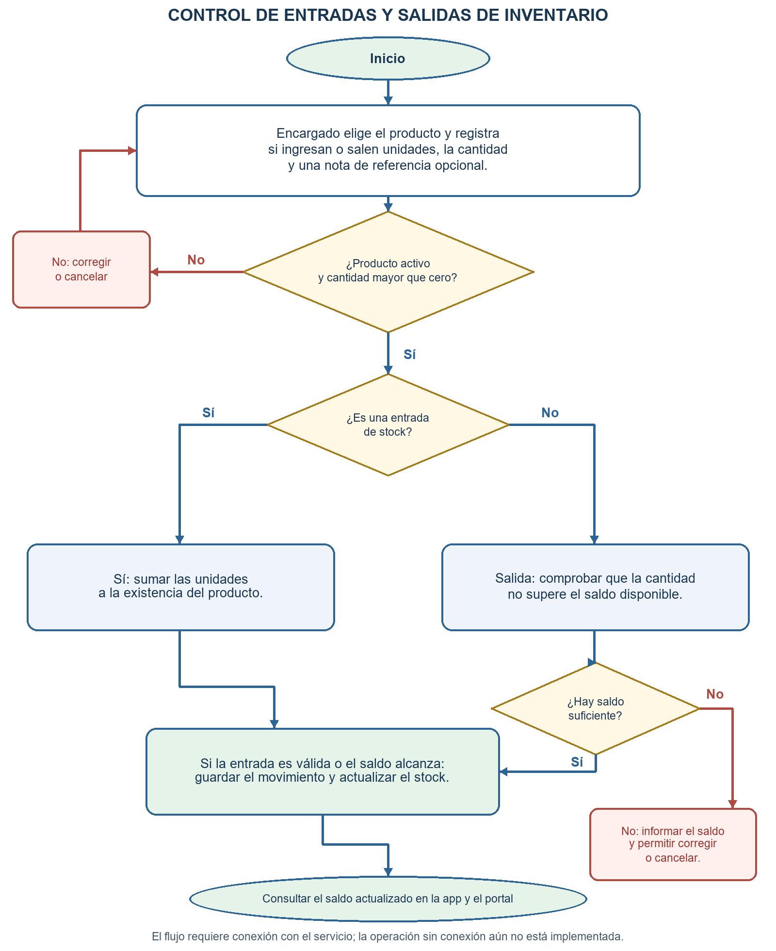
Figura 6. Flujo de negocio para registrar entradas y salidas de existencias.
Aclaración de alcance: la aplicación no registra ventas, pagos ni comprobantes. Si la salida de unidades ocurre por una venta, el prototipo solo registra el movimiento de salida del inventario; el detalle comercial se lleva fuera de StockFácil PC.
PENDIENTE — El flujo requiere conexión con el servicio. El guardado local y el envío posterior al recuperar la conexión se incorporarán cuando se implemente la sincronización móvil.

6.4. Documentación funcional
La siguiente especificación describe el comportamiento esperado y separa las funciones disponibles en el prototipo de las que faltan construir. Los requisitos pendientes sirven como guía para el desarrollo; no se presentan como funciones ya probadas.

6.4.1. Módulos y requisitos funcionales
Código | Función | Estado del avance
RF-01 | Consultar el resumen del inventario: cantidad de productos, unidades, categorías, alertas de stock bajo y movimientos recientes. | Disponible en la versión local.
RF-02 | Buscar productos por nombre, SKU, marca o modelo; el portal también permite filtrar por categoría. | Disponible mediante el servicio.
RF-03 | Registrar, editar y desactivar productos con categoría, SKU, nombre, marca, modelo, precio, stock y stock mínimo. | Disponible en app y portal; requiere conexión.
RF-04 | Registrar y mantener categorías; impedir su desactivación mientras existan productos activos asociados. | Disponible en app y portal.
RF-05 | Registrar ingresos y salidas de stock y consultar el historial de movimientos. | Disponible en app y portal; la edición/borrado de movimientos no está implementada.
RF-06 | Guardar cambios en SQLite del teléfono y sincronizarlos con el portal al recuperar la conexión. | Pendiente de integrar en la aplicación móvil.
RF-07 | Publicar el servicio y la base de datos para que el sistema funcione fuera de la red local de desarrollo. | Pendiente de despliegue y verificación.
En el teléfono, los cambios de productos, categorías y movimientos se envían al servicio cuando hay conexión. El servicio centraliza la información consultada por el portal. La tabla SQLite del dispositivo está preparada en el código, pero no interviene en estas operaciones actuales.

6.5. Especificación de casos de uso
Los siguientes casos describen cómo debe interactuar el personal con el sistema. El actor indica quién realiza la tarea; no implica que el prototipo ya tenga inicio de sesión o control de permisos.

6.5.1. CU-01. Consultar el inventario
Elemento | Especificación
Actor | Encargado desde Android o responsable desde el portal.
Precondición | El servicio está disponible y el dispositivo tiene conexión.
Flujo principal | 1. El usuario abre Productos.  2. El sistema solicita los productos activos.  3. Muestra código, nombre, categoría, precio, cantidad y una alerta cuando la cantidad es igual o menor al mínimo.
Alternativas | Si no hay conexión, se muestra un aviso y no se cargan datos nuevos. La versión actual no ofrece consulta sin conexión.
Resultado / estado | El usuario visualiza el inventario disponible en el servicio.

6.5.2. CU-02. Buscar un producto
Elemento | Especificación
Actor | Encargado de inventario o responsable del portal.
Precondición | Existe acceso al servicio y hay productos registrados.
Flujo principal | 1. El usuario escribe parte del nombre, SKU, marca o modelo.  2. El sistema filtra los productos coincidentes.  3. El usuario revisa los resultados.
Alternativas | Si no hay coincidencias, la lista queda vacía. Si falla la conexión, se informa el error.
Resultado / estado | Se muestran los productos que coinciden con el texto ingresado.

6.5.3. CU-03. Registrar un producto
Elemento | Especificación
Actor | Encargado desde Android o responsable desde el portal.
Precondición | Hay una categoría activa y conexión con el servicio.
Flujo principal | 1. El usuario abre Nuevo producto.  2. Completa categoría, SKU, nombre, marca, modelo, precio, stock y stock mínimo.  3. El sistema valida y guarda el registro.  4. La lista se actualiza y el otro canal puede consultar el artículo.
Alternativas | Se rechazan campos obligatorios vacíos, valores negativos, una categoría inactiva o un SKU duplicado.
Resultado / estado | El nuevo artículo queda activo y disponible para consulta.

6.5.4. CU-04. Editar un producto
Elemento | Especificación
Actor | Encargado desde Android o responsable del portal.
Precondición | El producto está activo y existe una categoría activa.
Flujo principal | 1. El usuario selecciona Editar.  2. Modifica los datos necesarios.  3. El sistema valida y guarda los cambios.  4. La lista vuelve a mostrar los datos actualizados.
Alternativas | Un SKU duplicado, datos inválidos o un producto inexistente impiden guardar. Si se cambia directamente el stock en el formulario, no se crea un movimiento de historial.
Resultado / estado | Los datos del producto quedan actualizados. El ajuste directo de stock es una limitación documentada del prototipo.

6.5.5. CU-05. Desactivar un producto
Elemento | Especificación
Actor | Encargado desde Android o responsable del portal.
Precondición | El producto está activo.
Flujo principal | 1. El usuario elige Eliminar.  2. Confirma la acción.  3. El sistema desactiva el producto y lo oculta del catálogo.  4. Los movimientos anteriores se conservan.
Alternativas | Si el usuario cancela, no hay cambios. La acción no borra físicamente el registro.
Resultado / estado | El producto deja de aparecer en el inventario activo y su historial se conserva.

6.5.6. CU-06. Administrar categorías
Elemento | Especificación
Actor | Encargado desde Android o responsable del portal.
Precondición | El servicio está disponible.
Flujo principal | 1. El usuario consulta las categorías.  2. Puede crear una categoría con nombre y descripción, o editar una existente.  3. Para desactivarla, el sistema revisa si tiene productos activos.
Alternativas | Se rechazan nombres vacíos o duplicados. No se desactiva una categoría con productos activos.
Resultado / estado | La categoría queda registrada o actualizada; si se desactiva, ya no se ofrece para nuevos productos.

6.5.7. CU-07. Registrar un movimiento de stock
Elemento | Especificación
Actor | Encargado desde Android o responsable del portal.
Precondición | El producto está activo y el servicio está disponible.
Flujo principal | 1. El usuario selecciona producto y tipo de movimiento.  2. Indica cantidad y una nota opcional.  3. El sistema valida el tipo y que la cantidad sea mayor que cero.  4. Para una salida, comprueba que haya saldo suficiente.  5. Guarda el movimiento y actualiza las existencias.
Alternativas | No se acepta un tipo distinto de entrada o salida, una cantidad menor que uno, un producto inactivo o una salida superior al saldo.
Resultado / estado | El movimiento aparece en el historial y el saldo del producto se actualiza.

6.5.8. CU-08. Consultar movimientos
Elemento | Especificación
Actor | Encargado de inventario o responsable del portal.
Precondición | El servicio está disponible.
Flujo principal | 1. El usuario abre Movimientos.  2. El sistema muestra los registros desde el más reciente, con producto, SKU, tipo, cantidad, fecha y nota.
Alternativas | Si no hay registros, se indica que el historial está vacío. La interfaz no permite editar ni eliminar movimientos.
Resultado / estado | El usuario revisa los cambios de existencias que se registraron.

6.5.9. CU-09. Sincronizar cambios guardados en el teléfono
Elemento | Especificación
Actor | Encargado de inventario.
Precondición | El almacenamiento local y la sincronización están implementados y vuelve la conexión.
Flujo principal | 1. La aplicación identifica cambios locales pendientes.  2. Envía cada cambio al servicio.  3. El servicio valida y guarda la información.  4. La aplicación marca como enviados los cambios confirmados y actualiza la vista.
Alternativas | La forma de resolver cambios simultáneos sobre un mismo producto debe definirse antes de cerrar la sincronización.
Resultado / estado | Diseño previsto; no disponible en el prototipo actual. Requiere integrar SQLite con las pantallas y probar la sincronización.

6.6. Flujos de la aplicación

6.6.1. Flujo actual de consulta
Abrir app o portal -> solicitar productos, categorías y movimientos -> recibir datos del servicio -> mostrar resumen y listas. Si el servicio no responde, mostrar aviso de conexión y conservar la pantalla sin datos nuevos.

6.6.2. Flujo actual de mantenimiento de productos
Abrir formulario -> completar datos -> validar campos, categoría, valores y SKU -> enviar al servicio -> guardar en la base central de desarrollo -> volver a consultar la lista -> mostrar el cambio en el teléfono y en el portal.

6.6.3. Flujo actual de movimientos
Elegir producto -> elegir ingreso o salida -> indicar cantidad y nota opcional -> validar cantidad y saldo -> si es salida mayor al stock, rechazar -> en caso válido, guardar movimiento y actualizar existencias -> actualizar resumen e historial.

6.6.4. Flujo previsto de trabajo sin conexión
PENDIENTE — Guardar el cambio en SQLite del teléfono -> dejarlo marcado como pendiente -> recuperar conexión -> enviar los cambios pendientes al servicio -> recibir confirmación -> actualizar el estado local y el inventario del portal. Este flujo es un plano de trabajo y todavía no está conectado al código de la aplicación.

6.7. Reglas de negocio
Código | Regla de negocio | Aplicación y estado
RN-01 | Cada producto pertenece a una categoría activa. | Se valida al registrar o actualizar el producto. Implementada.
RN-02 | El SKU es obligatorio y no se repite. | El servicio comprueba que el código no exista en otro producto. Implementada.
RN-03 | El nombre de la categoría es obligatorio y único. | El servicio y la base de datos impiden nombres duplicados. Implementada.
RN-04 | Precio, existencias y stock mínimo no pueden ser negativos. | Los valores se validan antes de guardar. Implementada.
RN-05 | Hay stock bajo cuando la cantidad es igual o menor al mínimo definido. | El resumen identifica los productos que requieren atención. Implementada.
RN-06 | Un movimiento requiere un producto activo, un tipo válido y una cantidad mayor que cero. | Solo se aceptan entradas y salidas. Implementada.
RN-07 | Una salida no puede superar las existencias disponibles. | El sistema rechaza la operación si el saldo no alcanza. Implementada.
RN-08 | Una entrada o salida aceptada guarda el movimiento y actualiza las existencias. | El historial registra tipo, cantidad, fecha y nota. Implementada.
RN-09 | No se desactiva una categoría que tenga productos activos. | El sistema verifica los productos relacionados. Implementada.
RN-10 | Desactivar un producto conserva el registro y sus movimientos anteriores. | El producto se oculta del catálogo activo sin borrar su historial. Implementada.
RN-11 | El historial se consulta desde el movimiento más reciente. | La interfaz permite consultar, pero no editar ni borrar movimientos. Implementada con ese límite.
RN-12 | El historial debe permitir distinguir movimientos de cambios directos al stock. | Hoy el formulario permite cambiar existencias sin crear un movimiento. Limitación: el historial no refleja esos ajustes directos.
RN-13 | El teléfono y el portal usan datos compartidos; el trabajo sin conexión requiere guardar y enviar cambios al recuperar la red. | La versión actual requiere conexión. El guardado local y la sincronización están pendientes.

6.8. Modelo lógico y físico de datos
El modelo lógico de la base central contiene tres entidades: Categoría, Producto y Movimiento de stock. Una categoría puede organizar varios productos y un producto puede tener varios movimientos. El modelo representa la versión actual del servicio de desarrollo.
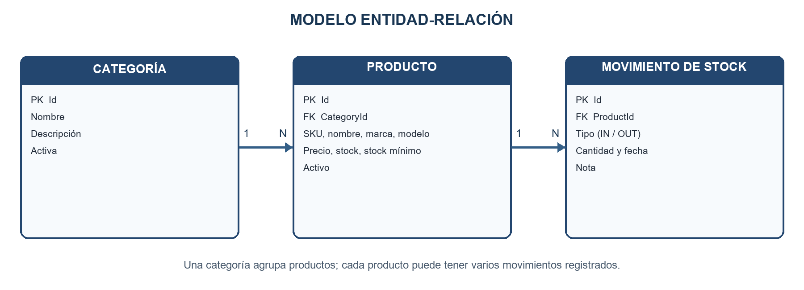
Figura 5. Modelo entidad-relación de la base de datos central.
Fuente: elaboración propia a partir de las entidades y relaciones configuradas en el proyecto.

6.8.1. Modelo físico de la base central
Tabla | Campos y tipos | Relaciones y condiciones
CATEGORIES | Id INTEGER (PK); Name TEXT; Description TEXT; Active INTEGER. | Name es único. Active indica si la categoría está disponible.
PRODUCTS | Id INTEGER (PK); CategoryId INTEGER (FK); Sku TEXT; Name TEXT; Brand TEXT; Model TEXT; Price REAL; Stock INTEGER; MinimumStock INTEGER; Active INTEGER. | Sku es único. CategoryId referencia CATEGORIES.Id; no se permite borrar físicamente una categoría referenciada.
STOCKMOVEMENTS | Id INTEGER (PK); ProductId INTEGER (FK); Type TEXT; Quantity INTEGER; CreatedAt TEXT; Notes TEXT. | ProductId referencia PRODUCTS.Id. La aplicación valida tipo y cantidad antes de guardar.
El servicio utiliza SQLite en la computadora para la base de desarrollo. El código del proyecto Android prepara una tabla local PRODUCTS con Id, Name, Code, Price y Quantity, con código único y valores no negativos. Esa tabla local aún no está conectada a la interfaz; no debe confundirse con la base central ni considerarse evidencia de funcionamiento offline.

6.8.2. Modelo local previsto para completar el objetivo
PENDIENTE — Para cumplir el guardado en el teléfono y el envío posterior, el diseño deberá conservar en el dispositivo la información necesaria para trabajar y distinguir los cambios pendientes de los ya enviados. La estructura definitiva, incluidos los cambios que ocurran en dos equipos al mismo tiempo, se cerrará al implementar y probar la sincronización; por ahora no se presenta como tabla construida.

6.9. Limitaciones y trabajo pendiente
El prototipo funciona en una red local y requiere que la computadora mantenga iniciado el servicio para que el teléfono y el portal consulten los datos compartidos. La base de datos actual se usa en desarrollo y todavía no está publicada en un alojamiento externo.
PENDIENTE — El código de almacenamiento local en el teléfono no está conectado a las pantallas. Por ello, no se puede registrar o consultar inventario sin conexión ni sincronizar cambios pendientes. Tampoco se han incorporado inicio de sesión, gestión de usuarios, aprobación de recepción por dos responsables ni un módulo de pedidos o ventas.
PENDIENTE — La tienda usada como escenario no ha sido identificada ni entrevistada; el diagnóstico local, los tiempos actuales y los beneficios económicos no se han medido. Quedan por elaborar los mockups, agregar capturas de evidencia y completar la matriz de pruebas y el video de demostración.

7. PRODUCTOS Y ENTREGABLES
El avance de StockFácil PC comprende una aplicación Android, un portal administrativo web y un servicio de datos para el inventario. En esta sección se distingue lo que existe en la versión local de lo que falta integrar o documentar con evidencias.

7.1. Aplicación móvil Android
La aplicación móvil consulta y mantiene productos, categorías y movimientos mediante el servicio de datos cuando hay conexión. También muestra un resumen del inventario y listas para las funciones disponibles.
En el prototipo móvil se encuentran disponibles las siguientes funciones:
- Consulta, búsqueda, registro, edición y desactivación lógica de productos mediante el servicio.
- Consulta y mantenimiento de categorías y registro y consulta de movimientos de stock.
- Consulta de resumen, alertas de stock bajo y movimientos recientes.
- PENDIENTE — La tabla SQLite del teléfono está preparada en el código, pero no está conectada a estas pantallas; el modo sin conexión queda pendiente.
PENDIENTE — Las capturas de pantalla de cada operación se incorporarán en los anexos después de registrar la evidencia desde el dispositivo y el portal.

7.2. Portal administrativo web
El portal administrativo permite consultar y mantener los productos y categorías, registrar movimientos y revisar el resumen del inventario desde un navegador. En el avance actual se utiliza dentro de la red local de desarrollo.
Los módulos disponibles en el portal son:
- Productos: administración de la información de los artículos de computación.
- Categorías: organización de los productos según su clasificación.
- Resumen del inventario: totales, alertas de stock bajo y movimientos recientes.
- Movimientos de stock: registro y consulta de entradas y salidas de productos.
- El prototipo no incluye cuentas, inicio de sesión ni administración de permisos.
Las capturas de evidencia del portal y su comparación con la aplicación móvil quedan pendientes de incorporar en los anexos.

7.3. Servicios REST
Los servicios de datos conectan la aplicación móvil y el portal con la base central del inventario.
La aplicación consume operaciones para consultar, crear, editar y desactivar productos; consultar y mantener categorías; y registrar y consultar movimientos de stock. La prueba manual reportada en la red local confirmó que un producto registrado desde el teléfono también aparece en el portal.
PENDIENTE — La matriz de pruebas con pasos, resultado esperado, resultado obtenido y captura de respaldo se completará cuando se ejecuten y documenten las pruebas funcionales de cada operación.

7.4. Base de datos
La base central de desarrollo organiza la información de categorías, productos y movimientos. El modelo entidad-relación y la descripción de campos incluidos en este informe corresponden a esa estructura.
El modelo lógico, el modelo físico y el modelo entidad-relación se describen en la sección 6.8. La base central de desarrollo utiliza SQLite en la computadora; la tabla local del teléfono existe en el código, pero todavía no participa en el flujo de la aplicación.
PENDIENTE — La publicación del servicio y de la base de datos en un alojamiento gratuito sigue pendiente y deberá verificarse antes de afirmar que el sistema está disponible fuera de la red local.

7.5. Pruebas funcionales
La verificación manual de avance en red local confirmó que un registro creado desde el teléfono se consulta en el portal. Aún falta completar y documentar una matriz de pruebas que cubra todas las operaciones y sus respuestas ante datos inválidos o falta de conexión.
Entre las verificaciones previstas se encuentran:
- Comprobar el registro de productos desde la aplicación móvil.
- Comprobar la persistencia local y sincronización cuando se integre SQLite en las pantallas móviles.
- Comprobar el envío de productos al servidor mediante los servicios REST.
- Verificar que los productos enviados se reflejen correctamente en el portal web.
- Probar las operaciones implementadas en los módulos administrativos.
- Evaluar el trabajo sin conexión y la recuperación de cambios pendientes cuando esa función se implemente.
Los resultados pendientes se documentarán en una tabla de casos, resultado esperado, resultado obtenido y evidencia.

7.6. Documentación técnica
La documentación del proyecto reúne el diseño funcional y de datos necesario para orientar el desarrollo y explicar el alcance del sistema.
Ubicación de los entregables: los modelos lógico y físico y el diagrama entidad-relación están desarrollados en la sección 6.8; los casos de uso y reglas aparecen en las secciones 6.3, 6.5 y 6.7. Las capturas reales, los mockups y la evidencia de pruebas se ubicarán en los anexos y se mencionarán desde la sección de productos y entregables. La sección 7.6 resume los documentos entregados; no reemplaza los modelos ni las evidencias.
- Modelo lógico, modelo físico y modelo entidad-relación de la base central.
- Diagrama entidad-relación.
- Casos de uso de negocio, especificación de casos de uso y requisitos funcionales.
- Flujos actuales y flujo previsto de trabajo sin conexión y sincronización.
- Reglas de negocio implementadas y reglas objetivo pendientes.
- Descripción de los módulos de la aplicación móvil y del portal web.
- Descripción de los servicios de datos usados por la aplicación y el portal.
- Capturas y matriz de pruebas, pendientes de completar en los anexos.

7.7. Video de demostración
Como entregable final se preparará un video demostrativo de entre tres y cinco minutos, en el que se presentará el funcionamiento general de StockFácil PC.
El video mostrará la aplicación móvil, el registro de productos, la comunicación con el servidor y las principales funcionalidades del portal administrativo que se encuentren operativas. La demostración permitirá evidenciar la integración de los componentes desarrollados y los resultados obtenidos durante las pruebas.

8. CONCLUSIONES
- El prototipo de StockFácil PC conecta una aplicación Android y un portal administrativo con la misma información de inventario en una red local. La consulta compartida se comprobó durante el avance; el alojamiento externo y el funcionamiento sin conexión todavía no forman parte de la versión terminada.
- La base central registra productos, categorías y movimientos, y el servicio actualiza las existencias al guardar un ingreso o una salida. La tabla SQLite del teléfono aún no está integrada; por tanto, el almacenamiento local y la sincronización no se presentan como resultados alcanzados.
- El proyecto permite aplicar los conocimientos adquiridos en el desarrollo de aplicaciones móviles, bases de datos, aplicaciones web y servicios REST, proporcionando una solución tecnológica que puede contribuir a mejorar la administración del inventario.

9. RECOMENDACIONES
- Completar las pruebas de productos, categorías, movimientos y resumen; guardar capturas que muestren los resultados tanto en el teléfono como en el portal.
- Integrar la tabla SQLite del teléfono y probar el envío de cambios pendientes cuando se recupere la conexión, incluyendo la respuesta ante un mismo producto editado desde dos equipos.
- Publicar el servicio y la base de datos en un alojamiento aprobado para el curso, volver a probar el acceso desde el teléfono y el portal, y completar los mockups y el video demostrativo antes de la entrega final.

10. GLOSARIO
Término | Explicación sencilla
API / servicio de datos | Parte del sistema que recibe solicitudes de la aplicación y del portal, y les entrega o guarda información.
REST | Forma habitual de organizar solicitudes entre programas a través de una red.
SQLite | Base de datos ligera que guarda información en un archivo. En este proyecto se usa en la computadora para el prototipo y está prevista también para el teléfono.
SKU | Código único que identifica cada artículo del inventario.
Stock mínimo | Cantidad de referencia que permite advertir que quedan pocas unidades de un producto.
Movimiento de stock | Registro de una entrada o salida de unidades de un producto.
Desactivación lógica | Acción que oculta un producto del catálogo sin borrar su información ni su historial.
Sincronización | Envío y actualización de los cambios entre el teléfono y la información compartida cuando vuelve la conexión.
Modelo entidad-relación | Dibujo que muestra qué datos guarda el sistema y cómo se relacionan entre sí.

11. BIBLIOGRAFÍA
Instituto Nacional de Estadística e Informática (2026). El 64,5 % de los hogares del país tiene conexión a Internet durante el segundo trimestre de 2026. Resultados de la Encuesta Nacional de Hogares. Abrir fuente
Ministerio de la Producción (2025a). Número de Mipyme en Perú ascendió a 2,33 millones al cierre de 2024. Abrir fuente
Ministerio de la Producción, OGEIEE (2025b). Las Mipyme en Cifras 2024. Primera edición, octubre de 2025; resultados de la Encuesta Económica Anual 2024 correspondientes al ejercicio 2023. Abrir fuente
Presidencia del Consejo de Ministros (2023). Decreto Supremo N.° 085-2023-PCM, Política Nacional de Transformación Digital al 2030. Abrir fuente
Autoridad Nacional de Protección de Datos Personales (2025). Nuevo Reglamento de Protección de Datos Personales; vigente desde el 31 de marzo de 2025. Abrir fuente
Ministerio de Justicia y Derechos Humanos (2024). Decreto Supremo N.° 016-2024-JUS, Reglamento de la Ley de Protección de Datos Personales. Abrir fuente
Ministerio del Ambiente (2025). Minam promueve el reciclaje de residuos de aparatos eléctricos y electrónicos; cifras de Sigersol de 2020 a 2024. Abrir fuente
Ministerio del Ambiente (2019). Decreto Supremo N.° 009-2019-MINAM, Régimen Especial de Gestión y Manejo de Residuos de Aparatos Eléctricos y Electrónicos. Abrir fuente
Liu, F., Yu, Y., Fang, Y., Zhu, M., Shi, Y. y Xiao, S. (2024). Lean strategy in SMEs: Inventory leanness, operational leanness, and financial performance. The Asian Journal of Shipping and Logistics, 40(2), 109–117. Abrir fuente
Cibertec (2026). Desarrollo de Aplicaciones Móviles I: guía del proyecto y rúbrica del curso. Material proporcionado por el estudiante.

12. ANEXOS
Los anexos siguientes se completarán con evidencia real de la versión que se implemente. No se han creado capturas ficticias.

12.1. Anexo A. Mockups de la aplicación y del portal
PENDIENTE — Elaborar y adjuntar las pantallas acordadas en la herramienta de diseño. Las imágenes se incorporarán cuando se revisen juntos.

12.2. Anexo B. Evidencias de la aplicación Android
PENDIENTE — Adjuntar capturas reales de inicio/resumen, lista y búsqueda de productos, formulario de producto, categorías y movimientos, indicando el dispositivo usado.

12.3. Anexo C. Evidencias del portal y de los datos compartidos
PENDIENTE — Adjuntar capturas del portal y una secuencia que muestre el mismo producto después de registrarlo desde el teléfono. La prueba manual ya fue reportada; falta insertar su evidencia.

12.4. Anexo D. Evidencia de SQLite local en el teléfono
PENDIENTE — Completar la integración de SQLite con las pantallas móviles y adjuntar una comprobación de guardado y consulta sin conexión. La tabla que existe en el código no demuestra por sí sola esta función.

12.5. Anexo E. Matriz de pruebas
La matriz define escenarios y resultados esperados. Las columnas de resultado real y evidencia se completarán después de ejecutar cada prueba.
ID | Escenario | Resultado esperado | Resultado real / evidencia
PT-01 | Registrar producto con datos válidos | El producto aparece en la lista y el portal puede consultarlo. | Pendiente de ejecutar y adjuntar captura.
PT-02 | Intentar guardar un SKU repetido | El sistema rechaza el duplicado y mantiene el registro anterior. | Pendiente de ejecutar y adjuntar captura.
PT-03 | Registrar una entrada de stock | Aumenta la existencia y aparece el movimiento en el historial. | Pendiente de ejecutar y adjuntar captura.
PT-04 | Registrar una salida mayor que el stock disponible | El sistema rechaza la salida y conserva la cantidad previa. | Pendiente de ejecutar y adjuntar captura.
PT-05 | Desactivar un producto con movimientos previos | El producto deja de aparecer en el catálogo y conserva el historial. | Pendiente de ejecutar y adjuntar captura.
PT-06 | Guardar un cambio sin conexión y recuperar la conexión | El teléfono conserva el cambio y lo envía al servicio al reconectarse. | No ejecutable todavía: falta integrar el almacenamiento local y la sincronización.

12.6. Anexo F. Video de demostración
PENDIENTE — Preparar el video de demostración de 3 a 5 minutos indicado por la guía del curso. Debe mostrar las funciones que estén implementadas y probadas al momento de grabarlo.

12.7. Anexo G. Validación del proceso con una tienda
PENDIENTE — Identificar y consultar una tienda participante; registrar cómo controla hoy su inventario y qué necesita comprobar. Con esa información se podrán validar el diagnóstico y los beneficios esperados sin atribuirle cifras no medidas.

